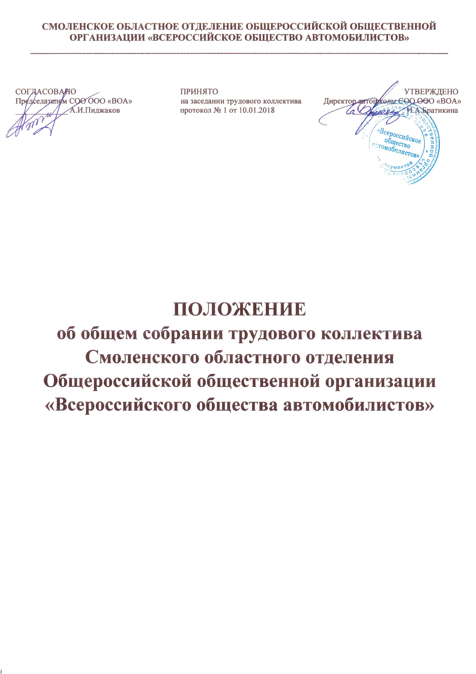

1.ОБЩИЕ ПОЛОЖЕНИЯ
1.1 .Настоящее Положение об Общем собрании трудового коллектива разработано в соответствии с Законом Российской Федерации «Об образовании в Российской Федерации» от 29.12.2012 № 273-ФЗ, Уставом.
1.2. Общее собрание работников (далее - Общее собрание) - это постоянно действующий коллегиальный выборный орган управления, который составляют работники автошколы.
1.3. Общее собрание представляет полномочия трудового коллектива.
1.4. Общее собрание возглавляется председателем Общего собрания. Общее собрание избирает председателя и секретаря Общего собрания путем прямого открытого голосования членами Общего собрания из их числа простым большинством голосов от общего числа присутствующих на Общем собрании.
1.5. Общее собрания собирается по мере необходимости. Свои решения Общее собрание принимает простым большинством голосов. Решения считаются правомочными, если на заседании присутствует более половины членов Общего собрания. Решения оформляются протоколами.
1.6. Изменения и дополнения в настоящее Положение вносятся Общим собранием и принимаются на его заседании.
1.7. Срок действия настоящего Положения об Общем собрании не ограничен. Положение об Общем собрании действует до принятия нового.
2.ОСНОВНЫЕ ЗАДАЧИ ОБЩЕГО СОБРАНИЯ
2.1. Общее собрание содействует осуществлению управленческих начал, развитию инициативы трудового коллектива автошколы.
2.2. Общее собрание реализует право на самостоятельность в решении вопросов, способствующих оптимальной организации учебно-методической работы и финансово-хозяйственной деятельности автошколы.
2.3. Общее собрание содействует расширению коллегиальных, демократических форм управления и воплощения в жизнь государственно-общественных принципов.
3. КОМПЕТЕНЦИИ И ФУНКЦИИ ОБЩЕГО СОБРАНИЯ
3.1. К компетенции Общего собрания относится:
-принятие Правил внутреннего трудового распорядка;
-принятие решения о необходимости заключения коллективного договора;
-обсуждение и принятие, а также внесение изменений и дополнений в коллективный договор; -заслушивание ежегодного отчета представительного органа и администрации о выполнении коллективного трудового договора;
-рассмотрение вопросов, выносимых на его обсуждение директором или Педагогическим советом;
-принятие Правил внутреннего распорядка обучающихся, Положениях и других локальных нормативных актов, затрагивающих права обучающихся;
-контроль своевременности предоставления обучающимся и работникам мер социальной поддержки, предусмотренных законодательством Российской Федерации, локальными нормативными актами автошколы.
3.2. Общее собрание осуществляет функции:
-рассматривает, обсуждает и рекомендует к утверждению программу развития автошколы;
-рассматривает, обсуждает и рекомендует к утверждению проект учебно- календарного плана автошколы;
-обсуждает вопросы состояния трудовой дисциплины в автошколе;
-организации и мероприятия по ее укреплению, рассматривает факты нарушения трудовой дисциплины работниками автошколы;
-вносит предложения Учредителю по улучшению финансово-хозяйственной деятельности автошколы;
-определяет размер доплат и других выплат, имеющихся в автошколе из фонда оплаты труда;
-заслушивает отчеты о работе директора автошколы и других работников, вносит на рассмотрение администрации предложения по совершенствованию ее работы.
4.ПРАВА ОБЩЕГО СОБРАНИЯ
4.1 Общее собрание имеет право:
-участвовать в управлении образовательной организации;
-выходить с предложениями и заявлениями на Учредителя, в органы муниципальной и государственной власти, в общественные организации.
4.2. Каждый член Общего собрания имеет право:
-потребовать обсуждения Общим собранием любого вопроса, касающегося деятельности автошколы, если его предложение поддержит не менее одной трети членов собрания;
-при несогласии с решением Общего собрания высказать свое мотивированное мнение, которое должно быть занесено в протокол.
5.ОРГАНИЗАЦИЯ УПРАВЛЕНИЯ ОБЩИМ СОБРАНИЕМ
5.1 Работники автошколы вправе принимать участие в Общем собрании в период действия трудового договора или Договора об оказании платных образовательных услуг, соответственно.
5.2. На заседание Общего собрания могут быть приглашены представители Учредителя, общественных организаций, органов муниципального и государственного управления. Лица, приглашенные на Общее собрание, пользуются правом совещательного голоса, могут вносить предложения и заявления, участвовать в обсуждении вопросов, находящихся в их компетенции.
5.3. Для ведения Общего собрания из его состава открытым голосованием избирается председатель и секретарь сроком на каждый раз, которые выполняют свои обязанности на общественных началах.
5.4. Председатель Общего собрания:
-организует деятельность Общего собрания;
-информирует членов трудового коллектива автошколы о предстоящем заседании не менее чем за 10 дней до его проведения;
-организует подготовку и проведение заседания;
-контролирует выполнение решений.
5.5. Общее собрание собирается по мере необходимости.
5.6. Собрание считается правомочным в случае присутствия на нем более половины работников.
5.7. Решения па заседании Общего собрания принимаются большинством голосов членов Общего собрания открытым голосованием.
5.8. Решения Собрания являются рекомендательными. Решения Собрания, утвержденные приказом директора, являются обязательными для исполнения всеми работниками автошколы и участниками образовательного процесса.
6. ОТВЕТСТВЕННОСТЬ ОБЩЕГО ОБРАНИЯ
6.1. Общее собрание несет ответственность:
-за выполнение, выполнение не в полном объеме или невыполнение закрепленных за ним задач и функций;
-за соответствие принимаемых решений законодательству Российской Федерации.
7. ДЕЛОПРОИЗВОДСТВО ОБЩЕГО СОБРАНИЯ
7.1 Заседания Общего собрания оформляются протоколом.
7.2. В протоколах фиксируются:
-дата проведения;
-количественное присутствие автошколы;
-приглашенные (ФИО, должность);
-повестка дня;
-ход обсуждения вопросов;
-предложения, рекомендации и замечания членов и приглашенных лиц;
-решение.
7.3. Протоколы подписываются председателем и секретарем Общего собрания.

